THE PLOT:
MILAGRO Y ESPEJISMO

THE PLOT:
MIRACLE AND MIRAGE

Palabras clave: Bienal de Arquitectura de Chicago, Santiago de Chile, Chicago Boys, ciudad neoliberal, límite urbano, exhibición de arquitectura

Resumen:
Santiago y Chicago son dos ciudades distantes pero conectadas por sus políticas de vivienda y mercado de suelo. Estas relaciones estuvieron al centro de la exhibición The Plot: Miracle and Mirage curada por Alejandra Celedón, Nicolás Stuzin y Javier Correa para la edición 2019 de la Bienal de Arquitectura de Chicago “...and other such stories...”. La operación curatorial fue doble: la primera maniobra fue dirigir la mirada al pasado a través de un trabajo de archivo centrado en declaraciones sobre la ciudad realizadas por los Chicago Boys y sus seguidores. La segunda fue examinar y registrar audiovisualmente la ciudad actual buscando los síntomas de un modelo urbano implícito, escasamente pronunciado. Si bien la ciudad del film es Santiago actual, las imágenes son efectos de políticas pasadas. La ciudad y su evidencia - presentes y pasadas - se volvieron huellas de un manifiesto retroactivo sobre Santiago.

Abstract:
Santiago and Chicago are two distant cities but connected by their housing and land market policies. These relationships were at the center of the exhibition The Plot: Miracle and Mirage curated by Alejandra Celedón, Nicolás Stuzin and Javier Correa for the 2019 edition of the Chicago Architecture Biennial "... and other such stories ...". The curatorial operation was twofold: the first maneuver was to look at the past through archival work focused on statements about the city made by the Chicago Boys and their followers. The second was to examine and to audiovisual record the current city looking for symptoms of an implicit urban model, barely pronounced. Although the city of the film is Santiago present, the images are the effects of past politics. The city and its evidence - present and past - became traces of a retroactive manifesto on Santiago.

The Plot: Miracle and Mirage fue una exposición encargada por la edición 2019 de la Chicago Architecture Biennial, “...and other such stories...”. El llamado de los curadores fue a rastrear narrativas – microhistorias – con origen en Chicago, capaces de revelar conexiones entre prácticas variadas y preguntas comunes. La contribución de The Plot se enfocó en la relación entre Chicago y Santiago, dos ciudades distantes pero conectadas por sus políticas de vivienda y mercado de suelos. The Plot presentó a Santiago como un experimento no sólo económico sino también social, en el que el suelo urbano fue sujeto a las fuerzas del mercado. Sin resistencia posible, la vivienda fue desplazada hacia la periferia de la ciudad siguiendo la presión de especuladores y desarrolladores inmobiliarios privados. La investigación previa a la exhibición fue doble: la primera maniobra fue dirigir la mirada al pasado a través de un trabajo de archivo centrado en declaraciones sobre la ciudad realizadas por los Chicago Boys y sus seguidores. La segunda fue examinar la ciudad actual buscando los síntomas de un modelo urbano implícito, escasamente pronunciado. La ciudad y sus evidencias presentes y pasadas – registradas audiovisualmente – se volvieron huellas de un manifiesto retroactivo sobre Santiago.

La exposición empleó el típico cierro de un lote vacío en construcción como una caja de resonancia para visibilizar estas fuerzas: las presiones y fricciones sobre el suelo urbano. El vacío confinado sirve como soporte para presentar un proyecto audiovisual. Al interior de esta caja rodeada de espejos se replican y amplifican las imágenes de la ciudad actual haciéndola totalmente infinita e ilimitada y dejando el modelo ya no sólo aparente, sino inconfundible. Si bien la ciudad del film es Santiago presente, las imágenes son efectos de políticas pasadas.

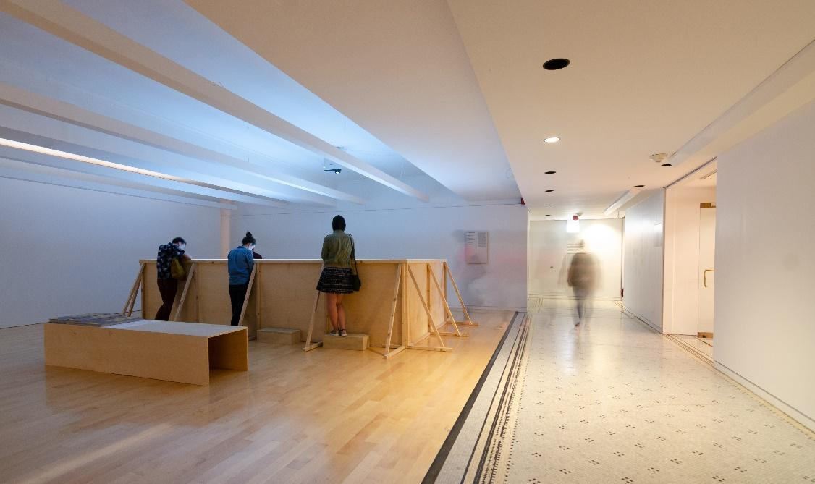
Fig. 01 Instalación The Plot: Miracle and Mirage.
(Fotografía de Nicolás Navarrete, Chicago, septiembre de 2019)

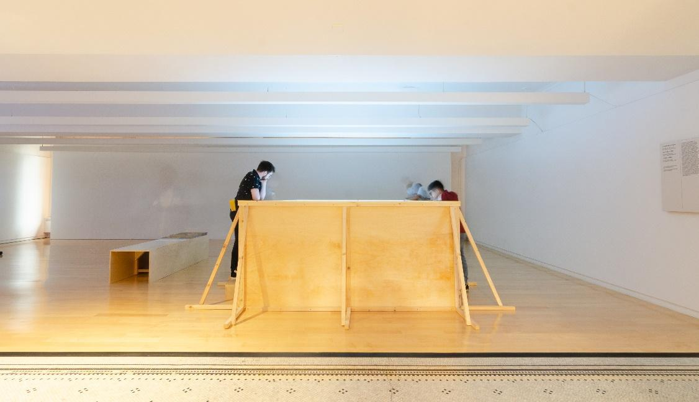
Fig. 02 Instalación The Plot: Miracle and Mirage.
(Fotografía de Nicolás Navarrete, Chicago, septiembre de 2019)

Alrededor de 1979, Santiago de Chile se convirtió en un ‘experimento en libertad’ – parafraseando la idea de ‘Non Plan’ propuesta por Reyner Banham, Paul Barker, Peter Hall y Cedric Price (1969) una década antes. Leyes, programas y operaciones concebidas e implementadas bajo la dictadura del general Pinochet sentaron las bases para que las fuerzas económicas probaran marcos ilimitados de acción urbana, convirtiendo a Santiago en el primer experimento de este fenómeno en todo el mundo. Santiago fue el borrador de un enfoque de libre mercado para la planificación urbana – un abandono radical de la regulación, pero “cuidadosamente observado” (Banham et al., 1969, p. 436) – que luego se extendería a ciudades en distintas partes del mundo. Si bien se suponía que estas ciudades estarían gobernadas por la autodeterminación de las personas, la pretendida libertad, hasta hoy ha sido una promesa incumplida.

Estas políticas no fueron concebidas en Santiago, sino en Chicago. El ‘Milagro de Chile’, como el Premio Nobel Milton Friedman describió la reorientación de la economía chilena en la década de 1980, fue un guion (plot) diseñado por un conocido grupo de economistas chilenos: los Chicago Boys. A partir de la década de 1950, este grupo asistió a la Universidad de Chicago para aprender con Friedman. Las ideas desarrolladas allí se reunieron en un libro que llegó a conocerse como El Ladrillo. Escrito en 1969, fue presentado como modelo económico posible a Jorge Alessandri, entonces candidato presidencial y contendiente al candidato socialista Salvador Allende. Sólo después del golpe militar de 1973 que derrocó a Allende, sus principios fueron puestos en práctica por la Junta Militar. Tal como El Ladrillo no incluye un capítulo específico sobre planificación urbana o sobre la ciudad, el ‘Non-Plan’ inglés tampoco ofrece una representación específica de cómo debería ser una ciudad en libertad, más allá de concebirla como un tablero de ajedrez. Si bien no es evidente que la Escuela de Economía de Chicago haya previsto un modelo para la ciudad, su visión parece entender el territorio como un juego de fuerzas.

¿Existió un modelo de ciudad implícito en el programa de la Escuela de Economía de Chicago? ¿Qué síntomas de tal manifiesto podemos encontrar en la actual Santiago? ¿Es el milagro de Chile solo un espejismo de Chicago?

La revista AUCA (Arquitectura, Urbanismo, Construcción, Arte) – una publicación de arquitectura chilena de izquierda independiente – asumió la tarea de formular un debate sobre políticas públicas y economía de libre mercado en su número 37 de 1979, el mismo año en que la nueva Política Nacional de Desarrollo Urbano liberaría el límite de la ciudad. “Santiago Metrópolis en Crisis”, reunió en sus páginas las ideas de la Escuela de Economía de Chicago (a través de Arnold Harberger, profesor del Departamento de Economía de la Universidad de Chicago y consejero de varias dictaduras latinoamericanas), de los Chicago Boys (a través de Miguel Kast), y de arquitectos y planificadores urbanos locales. Este año no sólo la nueva Política sentó nuevas bases, sino que vino a sumarse a una serie de Decretos Ley relacionados al programa de erradicaciones, a delegar responsabilidades a municipios y a agilizar la entrega de títulos de propiedad, consolidando un cambio desde las operaciones inaugurales de prueba o emergencia, a las políticas sistematizadas y estabilizadas.

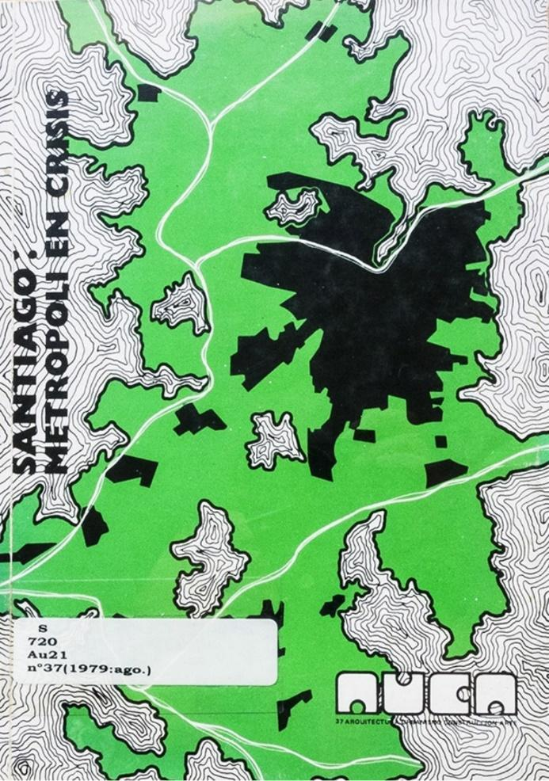
Fig. 03 Portada revista AUCA (37).
(Santiago, agosto de 1979)

Al poner voces distantes en un mismo espacio, este número imaginó futuros posibles para las ciudades chilenas, siendo el material histórico más preciso de una declaración conjunta de la economía y lo urbano. El Wall Street Journal ya había anunciado en su columna “Revisión y perspectivas” de noviembre de 1973: “varios economistas chilenos que estudiaron en la Universidad de Chicago, conocidos como la ‘Escuela de Chicago’ en Santiago, están esperando que se les dé rienda suelta. Eso también sería un experimento que veríamos con interés académico” (En Gunder, 1976, p. 16). Unos años antes, en 1969, mientras Friedman ocupaba la portada de la revista Time, Cedric Price, Rayner Banham, Peter Hall y Paul Barker publicaron su texto “Non-Plan: An Experiment on Freedom” en Londres. ‘Non-Plan’ fue un artículo, pero, sobre todo (y como Santiago), un experimento – así lo afirmaron sus propios autores.
Las secuelas urbanas del experimento chileno de la Escuela de Chicago fueron el punto de partida de la exposición The Plot. Éstas fueron representadas mediante un lote de tierra entendido como un pedazo de suelo urbano (plot como sitio) y como la secuencia de eventos que narran una historia (plot como guion). El terreno vacío se dio a la tarea de visibilizar las fuerzas en juego en el Santiago de hoy – marcos legales, intereses económicos y voluntad pública –, como también de dar cuenta de una historia pasada en que Chicago y Santiago estaban conectados, existiendo en el mismo espacio conceptual.

En la exhibición, el visitante se acerca a una caja rectangular. Desde la distancia, ve un cerramiento de obra común, paneles de madera con apuntalamientos propios de un lote en construcción. Al inspeccionar más de cerca, se abre una ventana a la ciudad desde el lote. Las imágenes son de Santiago de Chile, pero también es posible reconocer muchas otras ciudades. El interior cercado de la caja recuerda que la consecuencia fundamental de las visiones de los Chicago Boys se relaciona con el suelo urbano. Así, The Plot toma las proporciones de los lotes de 9x18 metros de la periferia de Santiago (provenientes de la operación sitio), una de las herramientas físicas que facilitaron la transformación de la ciudad. El sitio vacío sirve como un lienzo en blanco para contar esta historia a través de la proyección de un conjunto de imágenes: registros y rastros que aún existen en el presente. El artefacto amplifica estas evidencias proyectadas mediante una superficie reflectante fijada a los lados interiores de la caja, resultando en una grilla abstracta que recuerda la posibilidad de una ciudad infinita, formada por las ruinas de un modelo no declarado. El visitante dirige la vista hacia el interior y encuentra la repetición genérica de fragmentos de ciudad desarrollados sin un plan, pero, efectivamente, con un guion.

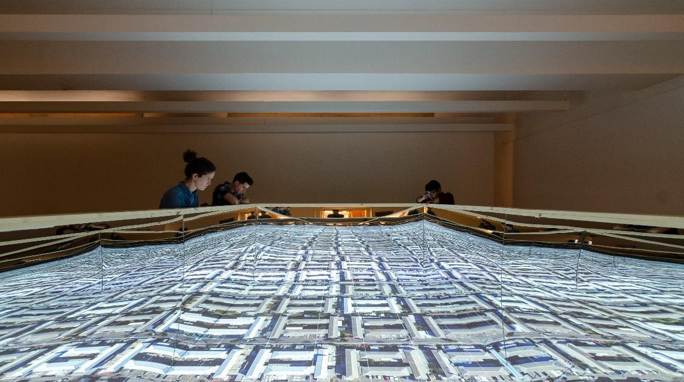
Fig. 04 Instalación The Plot: Miracle and Mirage.
(Fotografía de Nicolás Navarrete, Chicago, septiembre de 2019)

1/3 LA CIUDAD SIN LÍMITES ES LA ADMINISTRACIÓN DE LA TIERRA

¿Qué queda de la ciudad cuando el lote privado se convierte en la unidad mínima de su construcción?

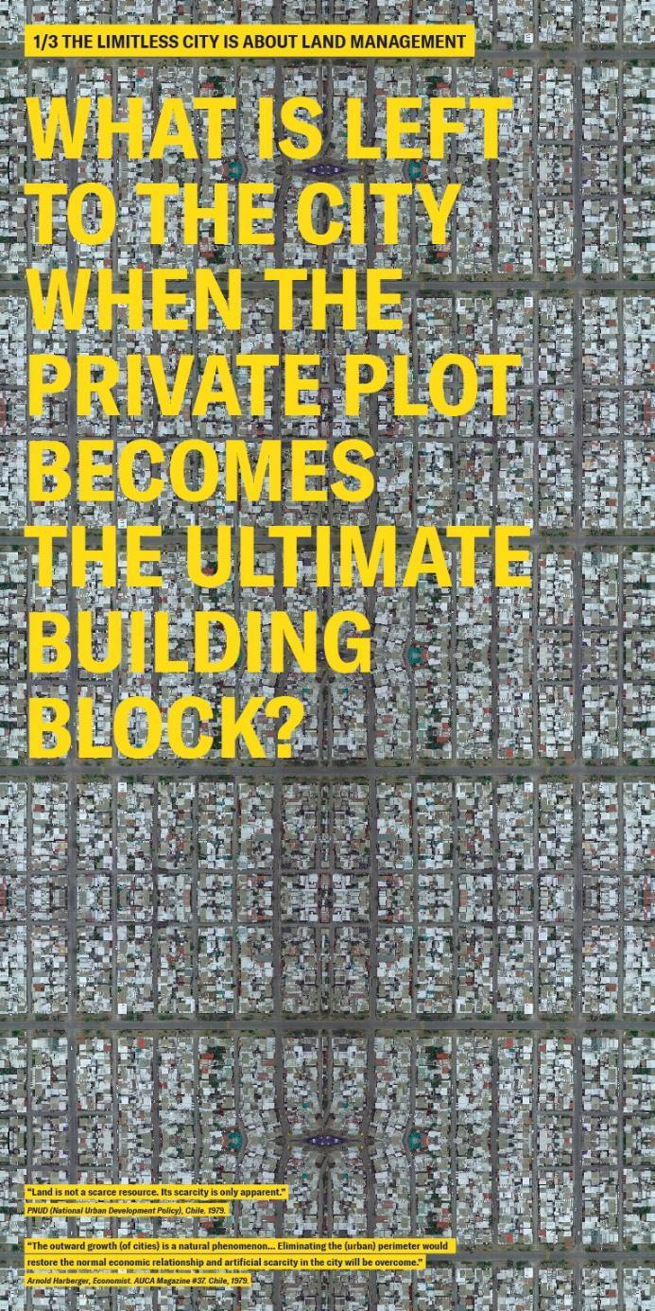
Fig. 05 Gráfica 1 The Plot: Miracle and Mirage.
(Diseño de Kathryn Gillmore, Chicago, septiembre de 2019)

El Decreto Ley Nº420 de 1979 liberó a Santiago de su límite urbano, haciendo a la ciudad potencialmente infinita. El régimen cívico-militar, a través del Ministerio de Vivienda, tenía en mente este objetivo: “estructurar un conjunto de ideas destinadas a servir de base a las nuevas normas y disposiciones que orientarán el desarrollo urbano en el futuro, de modo de asegurar la adecuada complementación del modelo de economía social de mercado” (MINVU, 1979, en AUCA 37, p. 33). El nuevo Plan Nacional de Desarrollo Urbano declaraba que “el suelo no es un recurso escaso, sino que su aparente escasez es provocada en la mayoría de los casos por la ineficiencia y rigidez de las normas y procedimientos legales aplicados para regular el crecimiento de las ciudades” (MINVU, 1979, en AUCA 37, p. 33). Gobierno y empresarios se alinearon. Miguel Kast estuvo a cargo de la Oficina de Planificación Nacional (ODEPLAN) – la agencia estatal que lideró muchas políticas públicas y cambios económicos después de 1973. En AUCA, apenas unas páginas después del anuncio del nuevo Plan Nacional, Kast (1979) declaró que permitir a las ciudades crecer horizontalmente beneficiaría a los usuarios de la vivienda (siendo menos costoso y de su preferencia – en sus palabras); los agricultores verían un aumento en el precio de sus tierras y el Estado disminuiría el gasto en infraestructura. Así, la ciudad terminaría donde la ciudad termina donde la infraestructura privada ya no está disponible, y a veces continúa a pesar de esto. La especulación inmobiliaria, apoyada y subvencionada por el Estado, resultó sumamente rentable. Su efecto directo fue la creación de grandes extensiones de vivienda sin el mínimo transporte e infraestructura social para atender a sus ciudadanos. Los límites de la ciudad fueron liberados por las mismas fuerzas que liberaron el mercado.

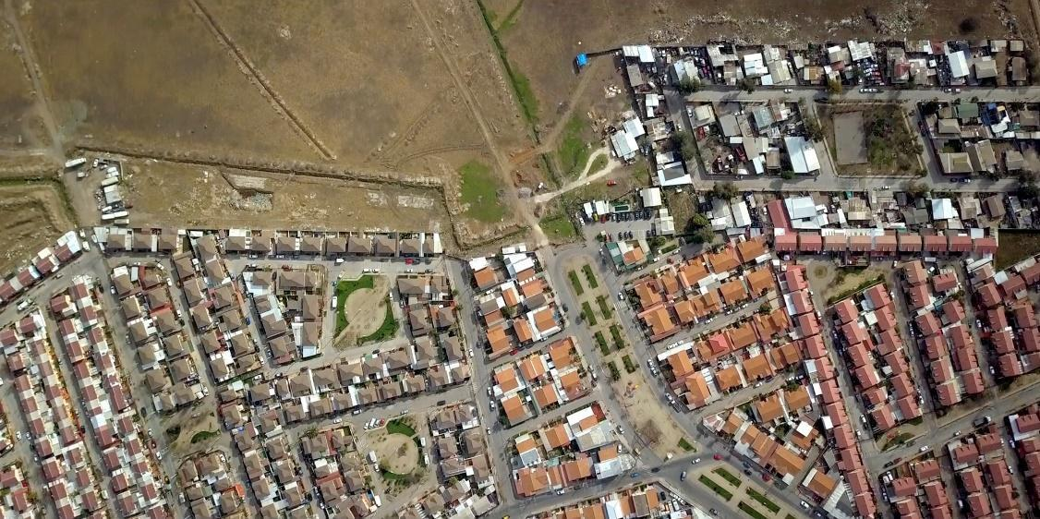
Fig. 06 Límite urbanizado, comuna de Quilicura, Santiago. The Plot: Miracle and Mirage.
(Imagen de dron por Tomás Bravo, 2019)

Friedman visitó Chile en 1975. Solo un año después de recibir el Premio Nobel en medio de manifestaciones en su contra dentro y fuera del Ayuntamiento de Estocolmo. La semana en que estuvo en Chile fue portada de todos los periódicos junto a su esposa Rose, Arnold Harberger y Augusto Pinochet. Esas imágenes se transformaron en una forma de legitimación. Su visita fue organizada por empresarios locales, pero también fue la culminación de una alianza académica de dos décadas: un programa de intercambio educativo realizado conjuntamente por la Universidad de Chicago y la Universidad Católica de Chile: el “Proyecto Chile”. En 1978, Harberger (1979, p. 39), acólito de Milton Friedman y llamado ‘padre intelectual’ de los Chicago Boys, en su puesto de consultor en el Ministerio de Vivienda, declaró que “el crecimiento hacia afuera [de las ciudades] es un fenómeno natural [...] Eliminar el perímetro (urbano) restablecerá la relación económica normal y superará la escasez artificial en la ciudad”. Este fenómeno no solo fue autorregulado, sino también naturalizado por el mercado. La sección “Vivienda” de la revista Hoy del 21 al 27 de marzo de 1979 describió la nueva política como “un vuelco en 180 grados”. La columna escrita por Ignacio González y Manuel Délano ubicaba el origen de las nuevas políticas de vivienda – y de su base en la flexibilidad de la planificación y la eliminación de trabas para el crecimiento de las ciudades – en un documento escrito por Harberger en 1978 por encargo de la Corporación para el Progreso (entidad privada creada en 1976). Lo que afirmaba la Política Nacional de Desarrollo Urbano (MINVU, 1979, en AUCA 37, p. 34), sigue siendo cierto:

“La oferta de suelo no puede estar restringida por delimitaciones y zonificaciones basadas en estandares (sic) teóricos y normas rígidas. Para una operación adecuada del mercado, es conveniente que exista la posibilidad fácil de incorporar nuevos stocks de tierras para los usos de mayor demanda.”

¿Tiene algún propósito la zonificación además de maximizar el valor de la tierra?

2/3 LA CIUDAD NO ES PARA TODOS, ES EL SITIO DE DISPUTAS DE PROPIEDAD

El 43,5% de los departamentos en Santiago se fueron a manos de los inversionistas en 2018

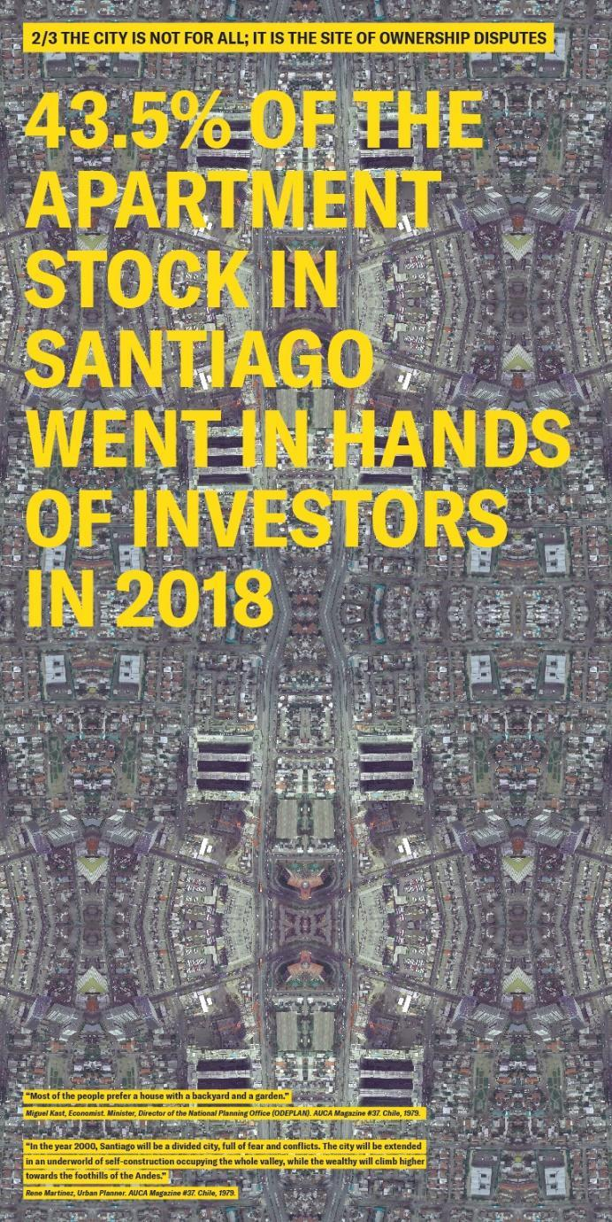
Fig. 07 Gráfica 2 The Plot: Miracle and Mirage.
(Diseño de Kathryn Gillmore, Chicago, septiembre de 2019)

La retórica detrás de las políticas implementadas a fines de los años setenta y ochenta en Santiago se basó en la defensa de la propiedad privada y la elección individual. Mientras que Free to Choose (1980) es el título de uno de los libros de Friedman, en Chile, Kast (1979) declaraba en AUCA: “mucha gente prefiere una vivienda con patio y jardín” (Kast, 1979, p. 38). Urbanistas y arquitectos chilenos, por su parte, debatían y se preocupaban por el pronóstico del futuro: “en caso contrario, si fallamos, SANTIAGO 2000 será una ciudad dividida, preñada de temores y conflictos. En el cuadrante oriente una ciudad "jardín" en la que la calidad material se verá amagada por la contaminación, la saturación vehicular y la destrucción del entorno natural. El resto de la ciudad, norte, sur y poniente estará constituído (sic) por una masa humana resentida, viviendo en un ambiente de deterioro físico y ambiental, a media urbanización y a medio empleo. Habrá creciente escasez y racionamiento de agua y la movilización, a pesar de soluciones masivas será siempre deficiente e insuficiente. La ciudad se habrá extendido en un submundo de auto-construcción ocupando la totalidad del valle, mientras las clases acomodadas se encaraman cada vez más alto en los faldeos cordilleranos.” (Martínez, 1979, p. 14). No se equivocaron.

Más que un tejido, la periferia de Santiago es una condición. A fines de la década del sesenta, el gobierno chileno entregó 60.000 lotes de 9x18 metros para regularizar décadas de ocupación de terreno y políticas improvisadas frente a la crisis habitacional; lotes rayados con tiza en el suelo para que los pobladores construyeran sus propias casas. Sin embargo, entre 1979 y 1981, el Ministerio de Vivienda vendió 1.800 hectáreas de esta reserva de suelo público a los habitantes que ya lo ocupaban. Estos ciudadanos se convirtieron luego en deudores y Santiago, en una ciudad de potenciales terratenientes, sin equipamiento social ni proyecto de ciudad común. Infraestructura mínima, pura optimización de servicios: siempre una cuestión de cantidad sobre calidad.

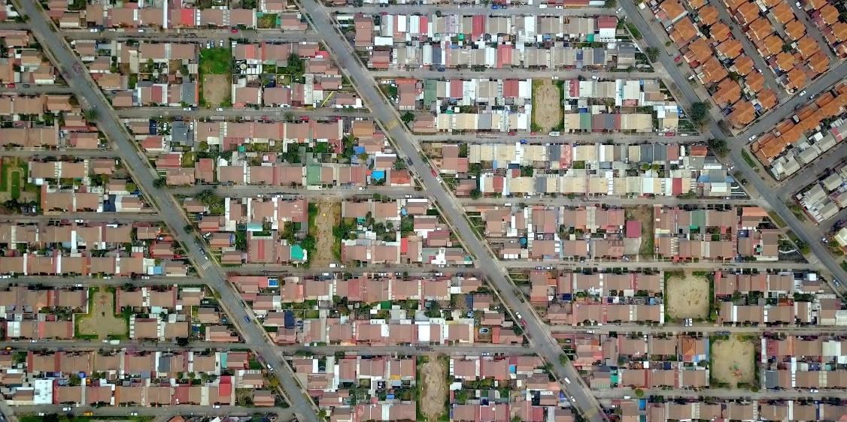
Fig. 08 Urbanización continua, comuna de Quilicura, Santiago. The Plot: Miracle and Mirage.
(Imagen de dron por Tomás Bravo, 2019)

El discurso promovido por los Chicago Boys no solo refería a la propiedad de la vivienda, sino a la propia tierra. La proliferación de personas viviendo en carpas en el centro de la ciudad de Santiago – incrementada por la crisis social y económica del último año – es un reclamo visible por vivienda, pero también por suelo urbano central en su forma más urgente. Detrás de las autopistas, en los pasos subterráneos, sobre parques, bajo los puentes, en el desnivel de los zócalos, en las arcadas, entre los tejados, en propiedades abandonadas, sobre los viaductos, estos nuevos inquilinos evocan el déficit de viviendas y la desigualdad que propicia la ciudad. Las carpas ocupan tierra de nadie cercana a infraestructuras de diversa índole; espacios que el capitalismo pasa por alto. Si bien Santiago ha sido testigo de una proliferación de personas sin hogar en las últimas décadas, las carpas son síntoma de una disputa por el suelo con su propia historia.

3/3 LA CIUDAD SE CONVIERTE EN UNA ZONA EMPRESARIAL CONTINUA

Cuando la excepción se convierte en la regla, la ciudad deja de ser un territorio común.

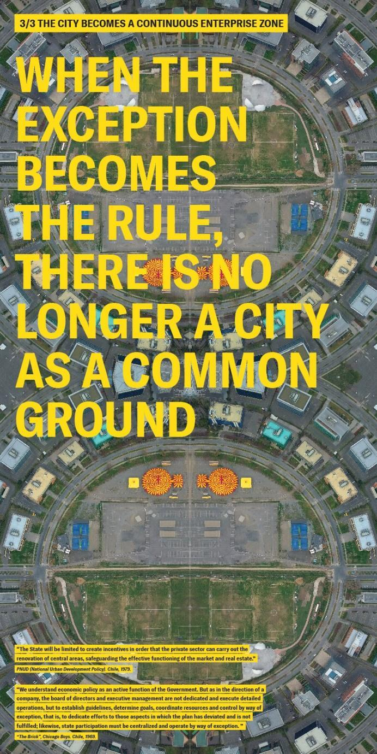
Fig. 09 Gráfica 3 The Plot: Miracle and Mirage.
(Diseño de Kathryn Gillmore, Chicago, septiembre de 2019)

El experimento de los Chicago Boys en Chile influyó en otros países: fue parte de un cambiante clima mundial contra el estatismo iniciado entre las décadas de 1950 y 1960. Chile fue un ejemplo a seguir para Thatcher en 1979 y para Reagan en 1981. Los perímetros en los que se modificaron o suspendieron leyes en Santiago se aplicaron para estimular la libre empresa y activar la inversión. Estos pueden verse como los terrenos de prueba de lo que Peter Hall (1982) describió luego como ‘zonas empresariales’ (‘Enterprise Zones’): “esencialmente un ensayo en Non-Plan”. “¿Qué incentivos se pueden recomendar para la renovación de zonas deterioradas de la ciudad?” preguntó Harberger (1979, p. 39) en AUCA. La Política Nacional de Desarrollo Urbano estableció – al modo de las Enterprise Zones – que

“El Estado se limitará a crear incentivos para que el sector privado pueda llevarlas a cabo, resguardando el efectivo funcionamiento del mercado inmoviliario (sic).” (MINVU, 1979, en AUCA 37, p. 34)

“La recuperación de zonas deterioradas o de utilización ineficiente deberá ser abordada Por el sector privado para lo cual el Gobierno deberá proveer las normas técnicas y legales y los estímulos necesarios que la hagan factible.” (MINVU, 1979, en AUCA 37, p. 33)

Ante la falta de regulación, la excepción y la especulación tomaron el control. Los edificios de apartamentos anormalmente grandes y altos se convirtieron en ciudades encerradas en sí mismas. Surgió un nuevo ámbito urbano potencial y se desencadenó el debate sobre la híper densidad. Las exenciones fiscales y el congelamiento de tasaciones inmobiliarias fueron las principales herramientas de incentivo. Harberger (1979, p. 41) aclaró: “El fisco no pierde, y la economía gana”. Entre la reducción de las reglas burocráticas y la planificación mínima, el crecimiento de la ciudad se hizo equivalente al desarrollo del mercado inmobiliario. Las excepciones formales marcaron las condiciones autónomas de los distritos comerciales más nuevos y, como muchas otras veces, el dinero se movió por circuitos cerrados.

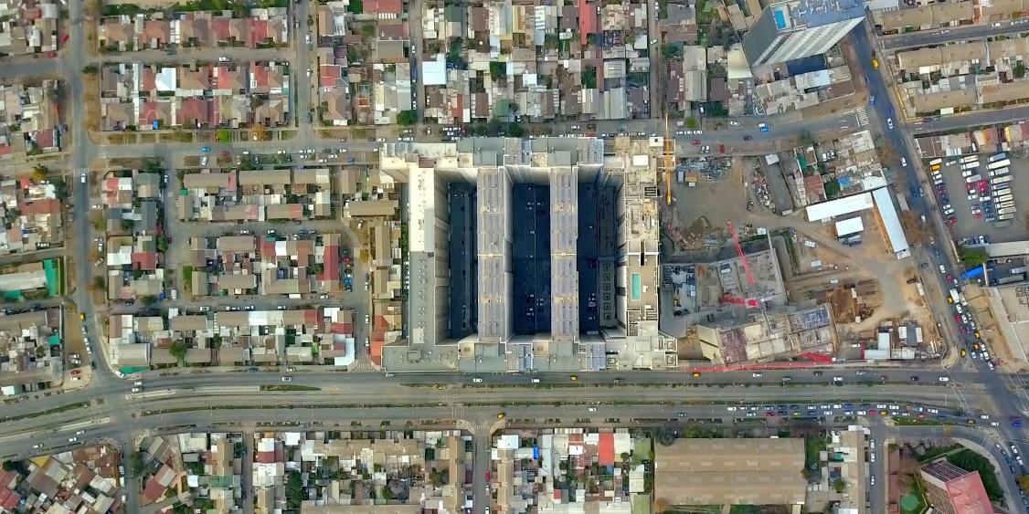
Fig. 10 Edificios de alta densidad, comuna de Estación Central, Santiago. The Plot: Miracle and Mirage. (Imagen de dron por Tomás Bravo, 2019)

SANTIAGO FUE EL LABORATORIO DE CHICAGO

The Plot es una manifestación y un manifiesto de las consecuencias – no tan milagrosas – que tuvo el modelo urbano fundado en las premisas de la Escuela de Economía de Chicago sobre Santiago. Si bien se ha dicho muchas veces que la revolución global del libre mercado comenzó en Chile en 1975, esto fue solo un ensayo: un primer borrador. Las ideas se desarrollaron y se difundieron en un orden diferente, en el que Chicago fue el centro de un juego mundial. Han pasado décadas desde que se inició este experimento en Chile. El milagro de los discípulos chilenos de Friedman resultó ser un espejismo en muchos sentidos. La visión y el sueño de una economía de libre mercado produjeron una imagen borrosa, en que el objeto real siempre se desplazaba hacia una miríada de posibilidades insatisfechas. Los Chicago Boys lograron establecer un marco de acción sin restricciones, amparados por la falta de derechos cívicos y de libertad política.

El lote de 9x18 metros, citado por la exhibición, se levantó como solución de vivienda común para acomodar a los más vulnerables en la periferia de Santiago, representando una clave para comprender las condiciones posibles de un Santiago futuro. La manzana urbana gradualmente dejó de ser la unidad de desarrollo de la ciudad, el lote privado independiente se impuso por sobre el proyecto de ciudad colectiva. Las imágenes de la película proyectada en The Plot: Miracle and Mirage fueron tomadas del Santiago actual, trazando una ciudad que se desvanece en sus fronteras, en un mercado de tierras sin fin. Las políticas implementadas en Santiago durante los años setenta y ochenta dieron como resultado una ciudad en la que el acceso al suelo urbano y su distribución se basó en el poder adquisitivo de lotes privados. La ciudad fue entendida como un tablero de juego en que, en algunos lugares y momentos, las reglas podían cambiar, o incluso suspenderse, como el espejismo de un milagro.

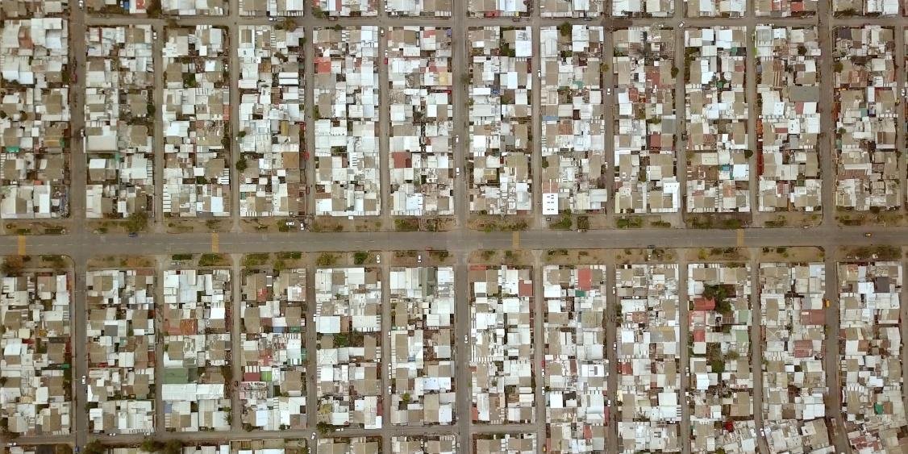
Fig 11. Lotes de 9x18, La Pincoya, comuna de Huechuraba, Santiago. The Plot: Miracle and Mirage. (Imagen de dron por Tomás Bravo, 2019)

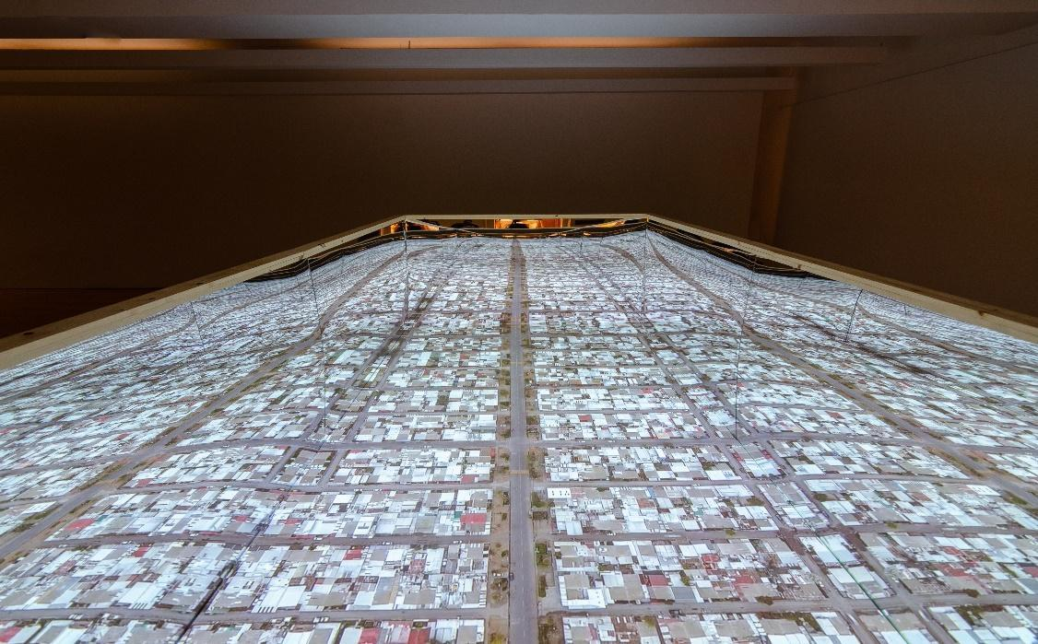
Fig. 12 Instalación The Plot: Miracle and Mirage. (Fotografía de Nicolás Navarrete, Chicago, septiembre de 2019)

Bibliografía

Banham, R.; Price, C.; Hall, P.; Barker, P. (1969). Non-Plan: An experiment in freedom. New Society Review, 338, 435-443.
Castro, S. et. al. (1992). El Ladrillo: Bases de la política económica del gobierno militar. Santiago: CEP, Centro de Estudios Públicos.
Délano, M. & González, I. (1979). Vivienda. Vuelco en 180° grados. Hoy (91), 12-13.
Friedman, M. & Friedman, R. (1980). Free to Choose. California, EE.UU.: Harcourt.
Gunder Frank, A. (1976). Genocidio económico en Chile. Segunda carta abierta a Milton Friedman y Arnold Harberger. Economic and Political Weekly, XI (24), 1444-1453.
Hall, P. (1982). Enterprise Zones: A Justification. International Journal of Urban and Regional Research, 6:3, 416-421.
Harberger, A. (1979). Notas sobre los problemas de vivienda y planificación de la ciudad. AUCA (37), 39-41.
Lawner, M. (2013). Sin Estado no hay desarrollo urbano. Seminario Estado y vivienda colectiva en Chile: memoria de un proceso interrumpido. Facultad de Arquitectura y Urbanismo, Universidad de Chile.
Martin, R. (2011) Financial Imaginaries: Toward a Philosophy of the City. Grey Room, (42), 60-79.
Martínez, R. (1979). Santiago Metrópoli en crisis. AUCA, (37), 8-14.
MINVU. (1979). “Política Nacional de Desarrollo Urbano 1979 (versión extractada)”. AUCA, (37), 33-37.
Kast, M. (1979). El uso de suelo por las ciudades. AUCA, (37), 38-39.
Vergara-Perucich, F. (2017). The neoliberal urban utopia of Milton Friedman. En C. Boano & F. Vergara-Perucich (eds.). Neoliberalism and Urban Development in Latin America, The Case of Santiago. Londres: Routledge.

“Non-Plan: Un experimento en libertad”, fue publicado el 20 de marzo de 1969 en la revista New Society. Los autores Reyner Banham, Paul Barker, Peter Hall y Cedric Price, proponían una crítica frontal a la planificación urbana encarnada en la idea de Masterplan, como una visión oligárquica propia de los arquitectos y urbanista que imponían un modo de vida a otras personas desde arriba.
El libro, que llegó a ser conocido como ‘el ladrillo’ por su formato y tamaño, fue escrito por Sergio de Castro (Ministro de Economía de Chile entre 1975 y 1976 y Ministro de Hacienda de Chile entre 1976 y 1982), junto con Pablo. Barahona, Sergio Undurraga y Emilio Sanfuentes. Solo se hizo público en 1992, después del regreso de Chile a la democracia.
Gunder, Andre. "Genocidio económico en Chile. Segunda carta abierta a Milton Friedman y Arnold Harberger". Comercio Exterior 26, no. 12, (diciembre 1976): 1444-1453. En respuesta a la entrevista concedida por Friedman al diario El Mercurio, de Santiago de Chile, publicada en su edición del 14 de julio y reproducida en su edición internacional del 15 al 21 de julio de 1974.
‘Operación sitio’ fue un programa de vivienda implementado en el gobierno de Eduardo Frei Montalva (1964-1970) en un intento por frenar la proliferación de tomas de terreno ilegales en áreas centrales de la ciudad. Fue una política nacional de vivienda de autoayuda que respondía a la grave crisis de vivienda en Chile otorgando a las personas acceso a suelo urbano y, sobre todo, un terreno propio dentro de la ciudad. Los críticos la llamaron ‘operación tiza’, ya que lo recibía la mayoría de las personas era el trazado con tiza de un sitio semiurbanizado de 9x18 metros; en otras palabras, tierra.
El Laboratorio 9x18 en la Universidad Católica de Chile a cargo de Rodrigo Tapia ha continuado el interés y el legado sobre el potencial de tales lotes iniciado por Monserrat Palmer y Francisco Vergara a fines de los ochenta.
De acuerdo con estudio del Instituto de Estudios Urbanos UC y la consultora INCITI, publicado en Las Últimas Noticias, 3 de septiembre 2019, p. 12.
Además del libro se realizó una serie de televisión de diez capítulos transmitida en la televisión pública por los economistas Milton y Rose D. Friedman que defendían los principios del libre mercado.

